Plot das Séries

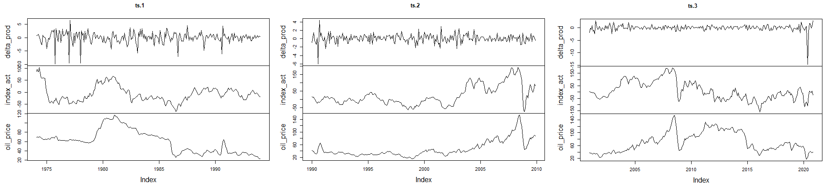

Plot Regressão Individual

* VAR_EQ1

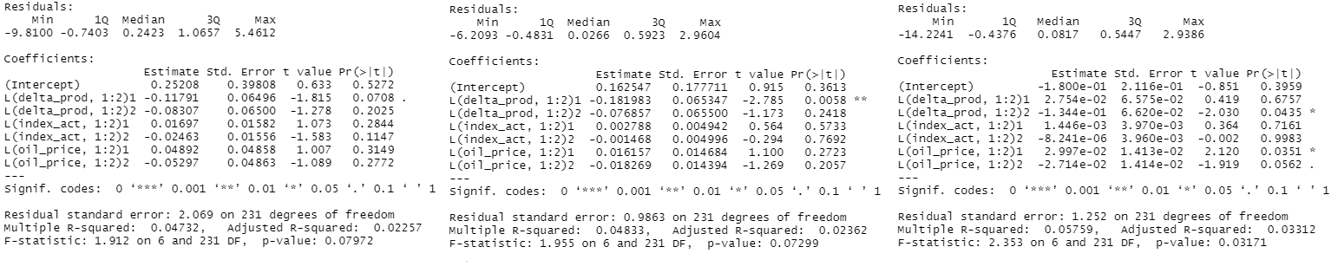

* VAR_EQ2

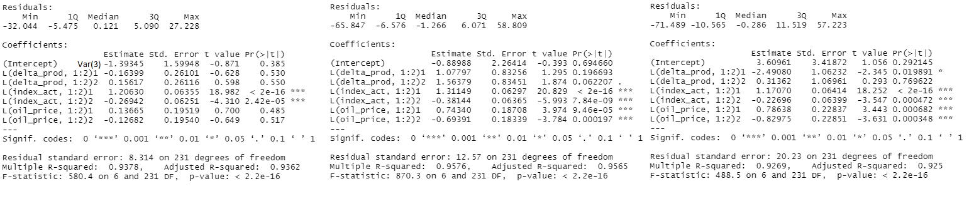

* VAR_EQ3

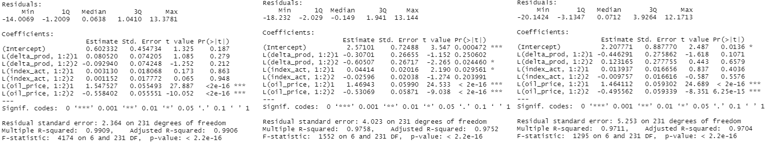

Plot VAR

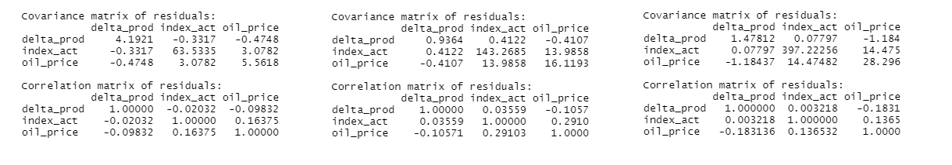

Plot Impulso Resposta

* oil_price > oil_price

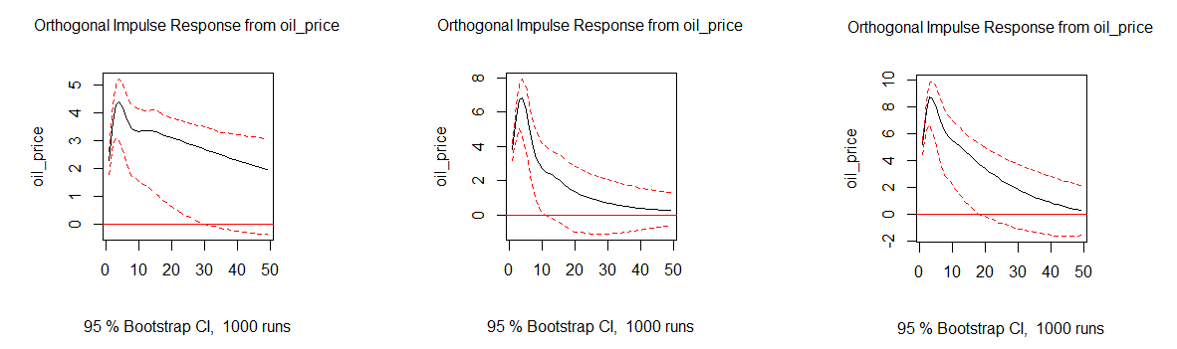

* oil_price > delta_prod

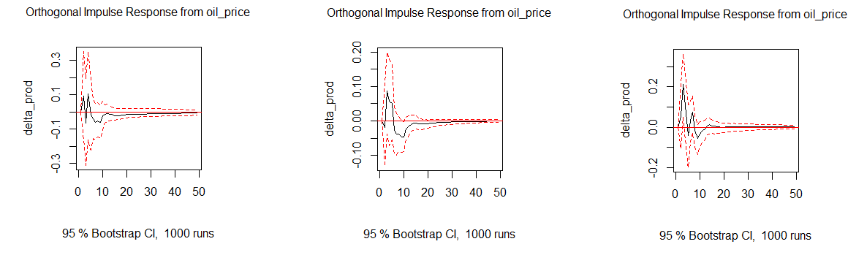

* oil_price > index_act

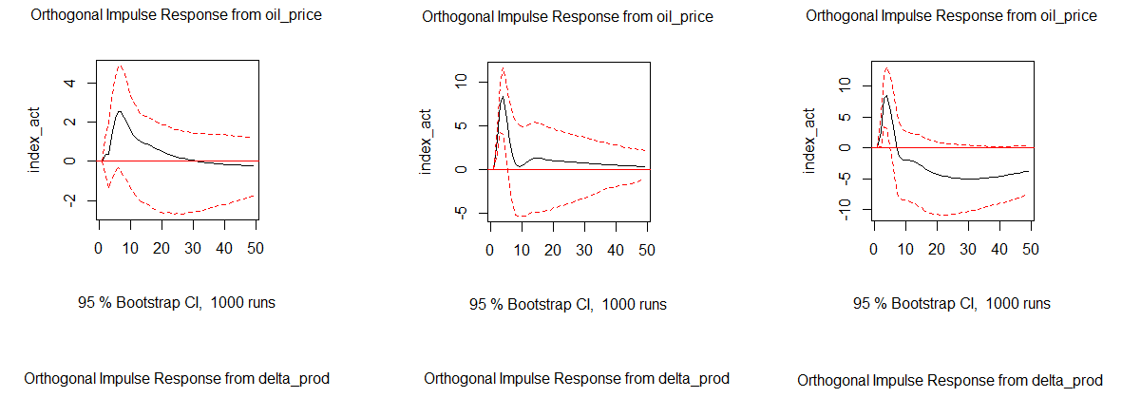

* delta_prod > delta_prod

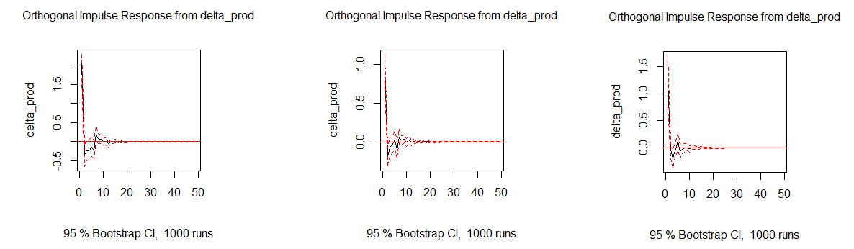

* delta_prod > index_act

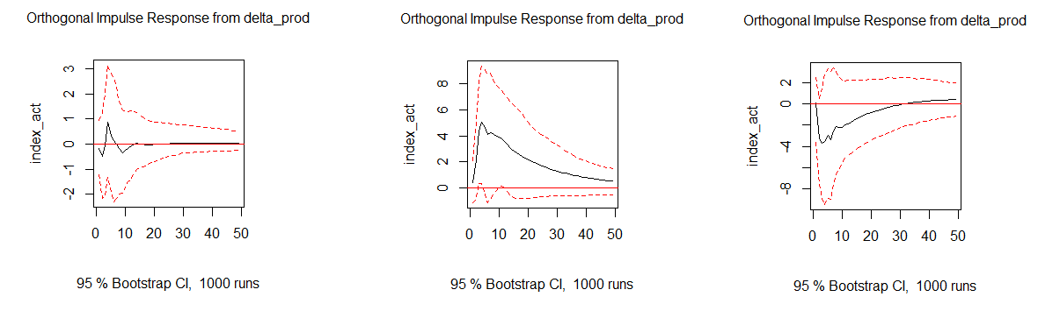

* delta_prod > oil_price

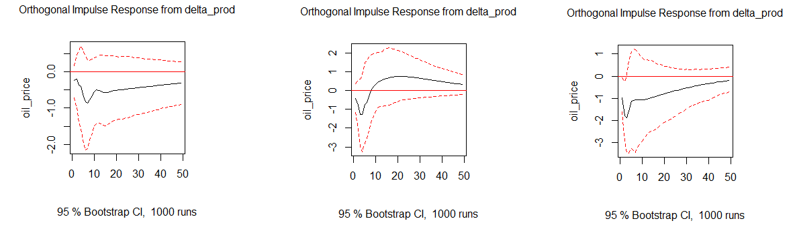

* index_act > index_act



* index_act > delta_prod

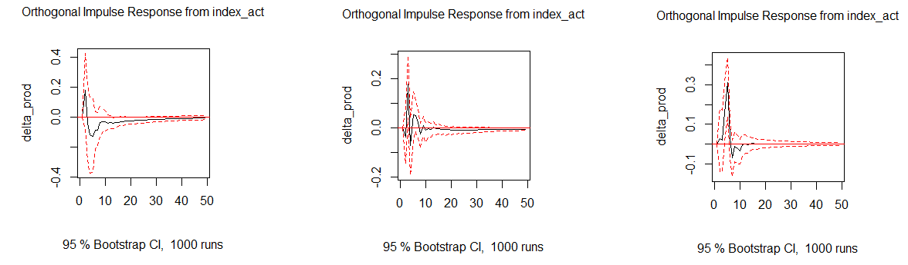

* index_act > oil_price

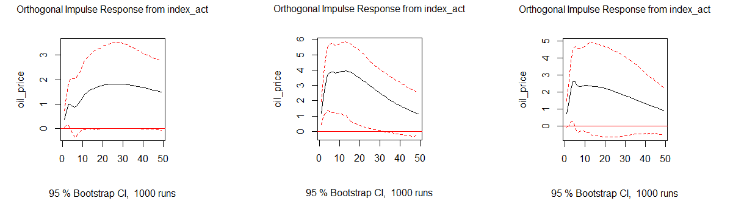

Plot Decomposição da Variância





